**Профилактика экстремизма и терроризма в школе**

**«Толерантность – дорога к миру»**

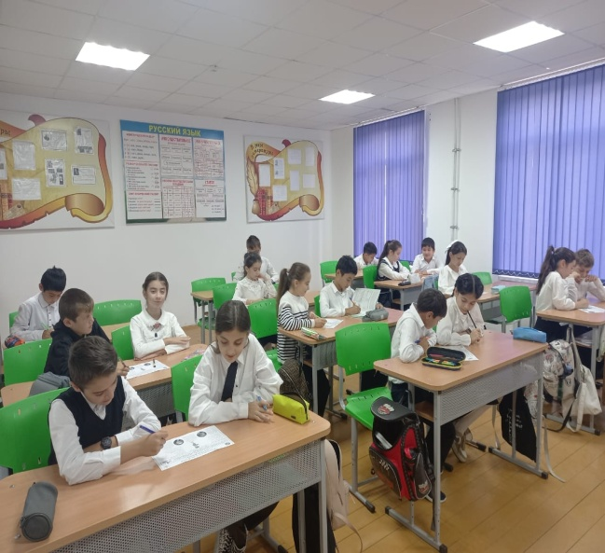  
Одним из ключевых направлений борьбы с террористическими и экстремистскими проявлениями в общественной среде выступает их профилактика. Особенно важно проведение такой профилактической работы в среде молодежи, так как именно указанная среда в силу целого ряда различных факторов является одной из наиболее уязвимых в плане подверженности негативному влиянию разнообразных антисоциальных и криминальных групп.  
**В этой связи основные действия по снижению экстремистских и террористических проявлений в молодёжной среде в нашей школе нацелены на:**  
• создание условий для снижения агрессии, напряжённости, экстремистской активности в среде детей, подростков и молодёжи;  
• создание условий для воспитания успешной, толерантной, патриотичной, социально ответственной личности;  
• создание механизмов эффективного влияния на процесс социализации личности молодого человека, включения его в социокультурное пространство ближайшего сообщества и социума в целом;  
• развитие конструктивной социальной активности подростков и молодёжи.  
Исходя из поставленных целей, в нашей школе присутствуют **такие направления противодействия экстремизму и терроризму:**  
• проведение классных часов с целью освоения обучающимися общечеловеческих норм нравственности и поведения; рассмотрение вопросов профилактики правонарушений, правового воспитания, формирования законопослушного поведения обучающихся на коллегиях, педагогических советах, советах профилактики, классных собраниях;  
• организация индивидуальных встреч обучающихся и их родителей с социальным педагогом, психологом школы, сотрудниками правоохранительных органов по вопросам правового воспитания и формирования законопослушного поведения обучающихся.  
  
При проведении с детьми и подростками бесед, занятий, мероприятий мы не касаемся самих экстремистских и террористических идей, чтобы не превратить профилактику в обучение экстремизму и терроризму и демонстрирование нацистской символики.  
Вся работа педагогов построена на профилактике вредных привычек и негативных отклонений в поведении детей и подростков. Формирование у детей на всех этапах их развития правильные представления об аномальных привычках и формах поведения, об их социальных последствиях.  
Всё это позволяет детям получить стройную систему знаний, преодолеть ошибочные мнения о тех или иных вредных явлениях, способствует формированию адекватного поведения.  
  
**Тематика проведения занятий в школе разнообразна:**  
-**начальная школа:** «Я и другой», «Всегда ли я хороший», «Единство разных», «Легко ли быть особенным»;, «Умей дружить», «Волшебная страна Дружба»;  
-**средняя школа:** «Мы разные, но мы вместе!», «В единстве наша сила», «Мир без конфронтаций. Учимся решать конфликты», «Толерантность – дорога к миру»;  
-**старшая школа:** «Учимся жить в многоликом мире», «Международный терроризм»,«Терроризм – угроза, которая касается каждого», «Свобода быть равными».